**BÀI TUYÊN TRUYỀN CÁCH PHÒNG CHỐNG BỆNH CẬN THỊ HỌC ĐƯỜNG**

**I. Cận thị học đường là gì?**  
  Cận thị là một loại tật khúc xạ phổ biến. Cận thị học đường là tình trạng các em trong độ tuổi đi học mắc tật cận thị. Trẻ bị cận thị sẽ ảnh hưởng đến khả năng học tập, vui chơi. Cận thị học đường là quá trình học tập và sinh hoạt sai cách, dẫn đến mắt điều tiết không đúng. Hậu quả là suy giảm thị lực, khó khăn khi nhìn các vật ở xa như bảng.  
**II. Nguyên nhân gây cận thị học đường**  
  - Do di truyền và lối sống.  
**1. Di truyền**  
   Cận thị liên quan nhiều đến cấu trúc mắt, vì thế tật cận thị hoàn toàn có thể di truyền.  
**2. Lối sống**  
- **Tư thế ngồi học**  
+ Hầu hết trẻ hiện nay đều sai tư thế ngồi học.  
+ Ngồi học không đủ ánh sáng.  
**- Lạm dụng công nghệ**  
+ Thời gian bên thiết bị công nghệ ( điện thoại, ti vi) quá nhiều sẽ khiến mắt liên tục phải điều tiết.  
**- Không khám mắt định kỳ**  
**- Chế độ dinh dưỡng chưa phù hợp**  
Yếu tố dinh dưỡng tuy không thể làm giảm tật cận thị nhưng sẽ giúp tăng cường sức khỏe mắt, hạn chế tăng độ với trẻ mắc cận thị học đường. Những thực phẩm như: cá, trứng, cà chua, cà rốt, cải bó xôi, các loại hạt… chứa nhiều vitamin A, B, E… ngoài việc cải thiện thị lực còn giúp ngăn ngừa các bệnh về mắt.



**III. Những dấu hiệu của cận thị học đường**  
      Cận thị không có những dấu hiệu rõ rệt, vì thế rất khó phát hiện. Nếu con bạn có những biểu hiện sau hãy đưa trẻ đến các bệnh viện mắt gần nhất để khám.  
– Đọc sách ở khoảng cách gần.  
– Nheo mắt khi nhìn vật ở xa.  
– Thường xuyên nhức đầu khi đọc sách hay học tập trong khoảng thời gian dài  
– Ngồi gần ti vi hoặc bảng.  
– Chớp mắt hoặc dụi mắt liên tục, nghiêng đầu để dùng một mắt nhiều hơn mắt kia.  
**IV. Hậu quả của cận thị học đường**  
- Cận thị học đường sẽ gây ảnh hưởng đến kết quả học tập và sinh hoạt thường ngày của cá em.  
- Hệ thống thị giác của các em đang trong giai đoạn phát triển, nếu tật cận thị không được phát hiện kịp thời có thể gây nhược thị và lé.  
**V. Điều trị cận thị học đường**  
  Trẻ dưới 18 tuổi thì chưa đủ tuổi phẫu thuật tật khúc xạ, phương pháp điều trị cận thị học được tối ưu nhất là đeo kính cho người cận thị.  
**VI. Cách phòng tránh cận thị học đường**  
       Hai phương pháp phòng tránh cận thị học đường tốt nhất là hướng dẫn tư thế ngồi học đúng chuẩn và cách chăm sóc mắt.  
1. **Tư thế ngồi chuẩn**

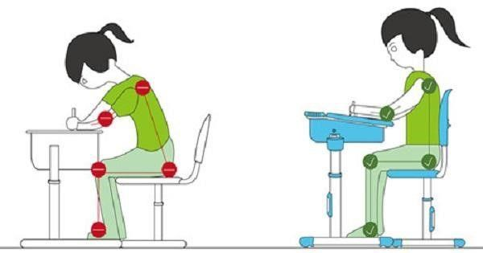  
Tư thế ngồi học đúng giúp hạn chế tật cận thị

**2. Cách chăm sóc mắt**  
- Thường xuyên để mắt nghỉ ngơi, cứ 60 phút học nên để mắt trẻ nghỉ ngơi trong 5 phút. Trong thời gian nghỉ ngơi không xem tivi hay điện thoại, cần hướng mắt trẻ ra nhìn vật ở khoảng cách xa.  
- Thường xuyên tham gia các hoạt động vui chơi ngoài trời. Điều này không chỉ tốt cho mắt mà còn tăng sức đề kháng ở trẻ  
- Đi khám mắt định kỳ để kịp thời phát hiện tật khúc xạ ở trẻ  
- Ăn nhiều thực phẩm tốt cho mắt. Thường xuyên bổ sung các vi chất như vitamin A, E, C, chất khoáng có trong rau củ, trái cây tươi, thịt, cá. Giúp tăng cường sức khỏe mắt, phòng tránh các bệnh về mắt.

**NGƯỜI VIẾT BÀI**

**Nguyễn Thị Trà My**